Lección 2: Construyamos figuras usando otras figuras
- Usemos figuras sólidas para construir nuevas figuras.

Calentamiento: Observa y pregúntate: Un puente de figuras
¿Qué observas?
¿Qué te preguntas?
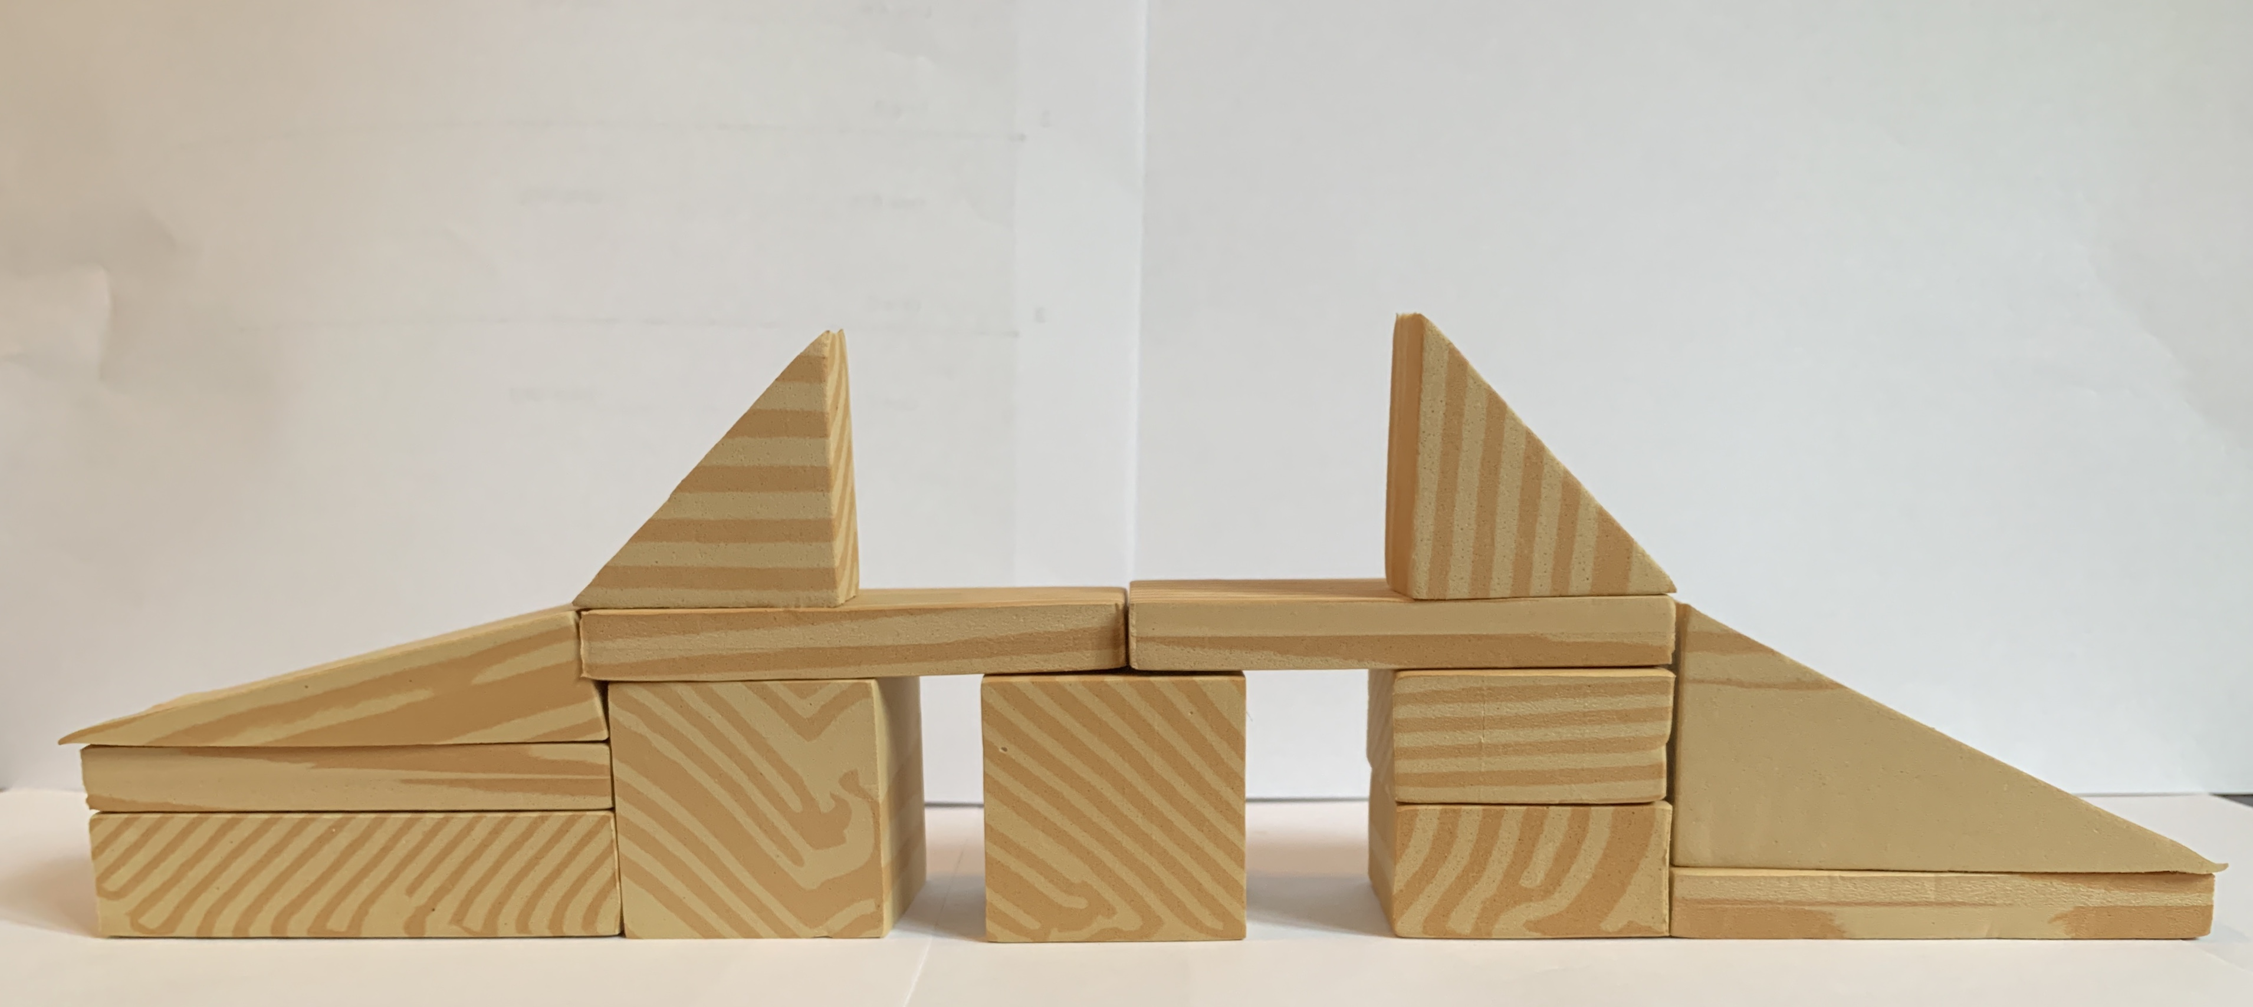
© CC BY 2021 Illustrative Mathematics®

